关于回收电信机顶盒、光猫及遥控器等设备的通知

各位老师：
学校教职工宿舍原电视信号由电信公司提供服务，根据学校网络电视规划调整，2020年6月起，联通公司负责提供网络电视信号服务。根据学校与电信公司合作协议，原电视信号业务配套设备包含机顶盒、光猫及遥控器等，由电信公司免费投放，在双方终止合作时，学校配合电信公司办理回收。因疫情原因，至今仍有部分配套设备滞留在老师宿舍内。现将配套设备回收事宜通知如下：
一、回收时间
2021年7月2日（周五）至7月31日（周六）。
二、回收方式
1.请各位老师自行将电信公司提供的电视信号配套设备(包含机顶盒、光猫及遥控器等)于上班时间段交还至A2行政楼101室，并在“宿舍入住登记表”上消除原记录的相关信息。（7月15日前可在A2-101办理）
2.电信公司工作人员（佩戴“中国电信”工作证）在回收时间段，每天17：00至21：00上门回收，并与老师共同登记相关回收信息。
三、回收设备名称
标识“中国电信”或“天翼”的光猫、机顶盒、遥控器各1个（详见附图）。
- 联系人
1.后勤集团：邓老师 020-61787666
2.电信公司：毛经理18902288788

特此通知。

总务处 后勤集团
2021年7月1日

附图：
1.机顶盒（中国电信）
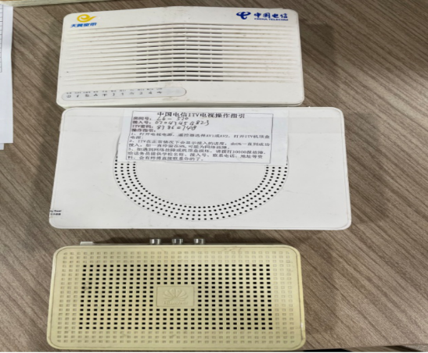
3.光猫B
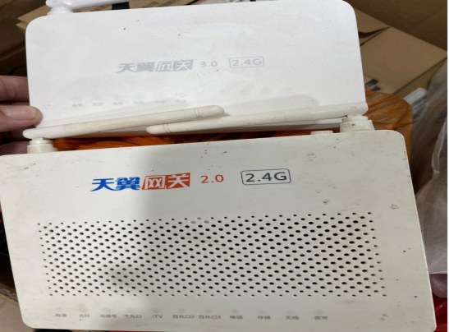

2.光猫A
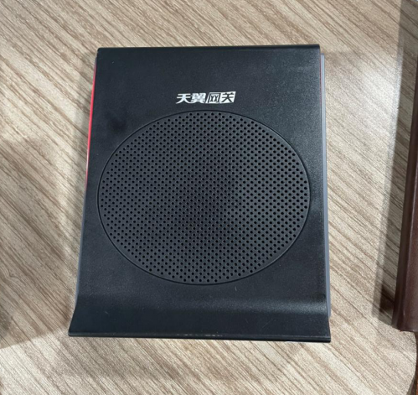
4.摇控器
